●各種福祉制度のおぼえ書き
（各種手当・年金・装具など）
福祉制度：記入例  車椅子 | 取得日：Ｈ20年3月25日 有効期限：5年
福祉制度：記入例  車椅子 | その他の特記事項 バギー式
福祉制度： | 取得日： 年 月 日 有効期限： 年
福祉制度： | その他の特記事項
福祉制度： | 取得日： 年 月 日 有効期限： 年
福祉制度： | その他の特記事項
福祉制度： | 取得日： 年 月 日 有効期限： 年
福祉制度： | その他の特記事項
福祉制度： | 取得日： 年 月 日 有効期限： 年
福祉制度： | その他の特記事項
福祉制度： | 取得日： 年 月 日 有効期限： 年
福祉制度： | その他の特記事項
福祉制度： | 取得日： 年 月 日 有効期限： 年
福祉制度： | その他の特記事項
福祉制度： | 取得日： 年 月 日 有効期限： 年
福祉制度： | その他の特記事項
福祉制度： | 取得日： 年 月 日 有効期限： 年
福祉制度： | その他の特記事項
福祉制度： | 取得日： 年 月 日 有効期限： 年
福祉制度： | その他の特記事項
福祉制度： | 取得日： 年 月 日 有効期限： 年
福祉制度： | その他の特記事項
福祉制度： | 取得日： 年 月 日 有効期限： 年
福祉制度： | その他の特記事項
福祉制度： | 取得日： 年 月 日 有効期限： 年
福祉制度： | その他の特記事項
福祉制度： | 取得日： 年 月 日 有効期限： 年
福祉制度： | その他の特記事項
福祉制度： | 取得日： 年 月 日 有効期限： 年
福祉制度： | その他の特記事項

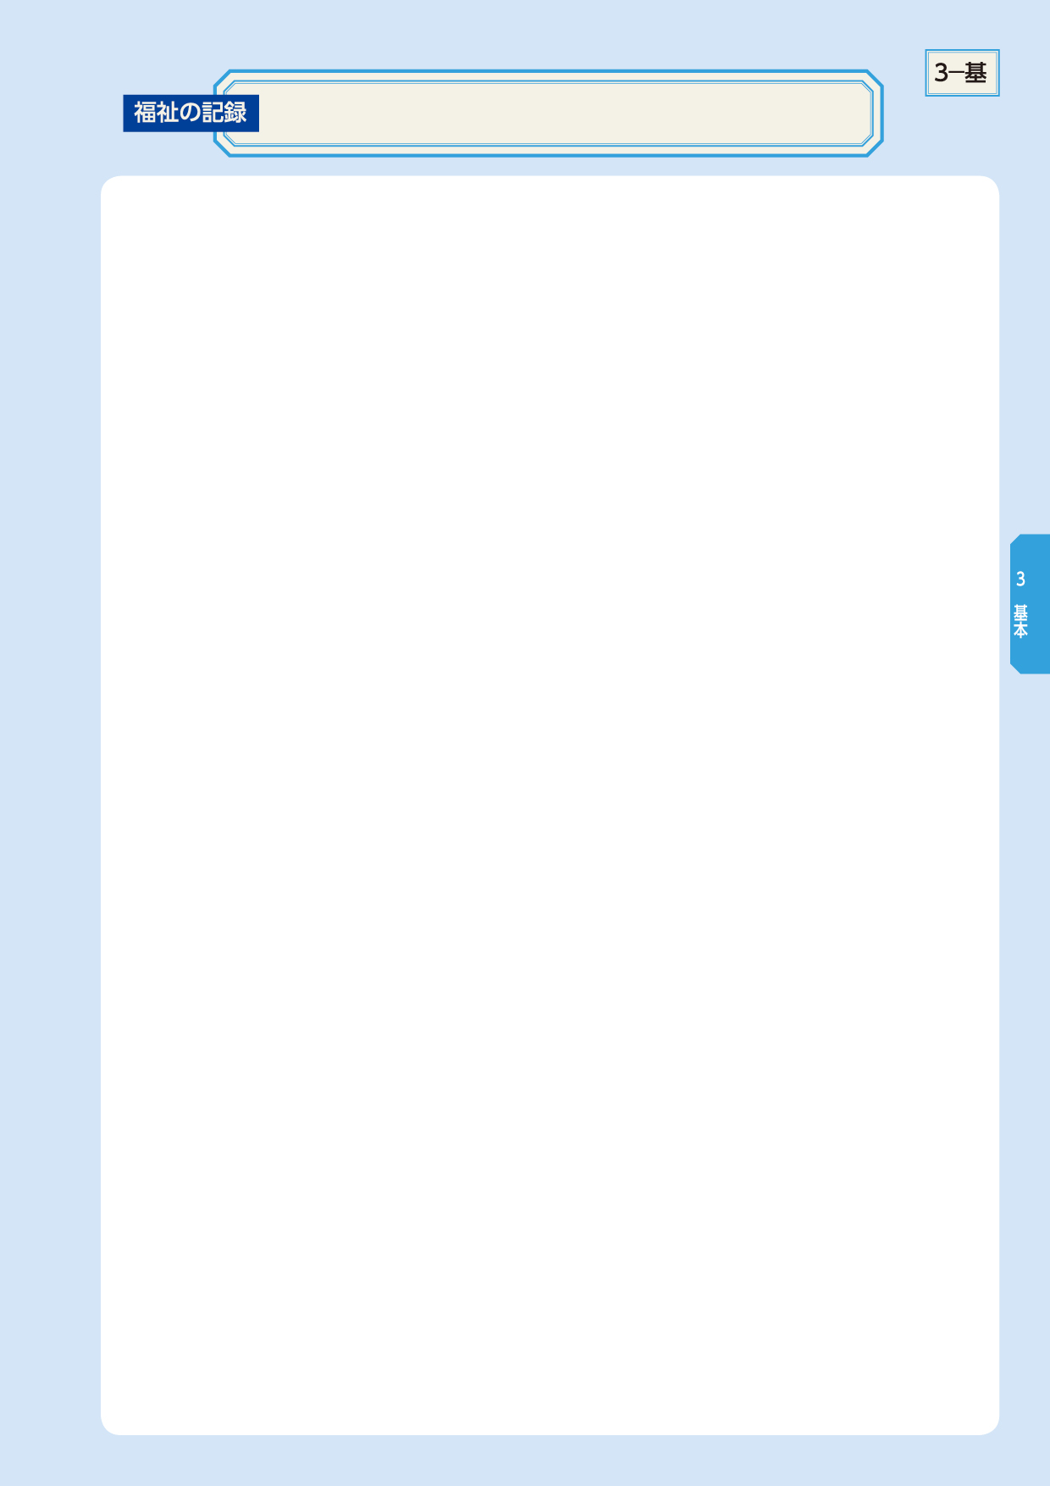
福祉制度

